Práctica 2. Implementación del juego Batalla naval

Desarrollo. Se implementará la aplicación Batalla naval en una sola modalidad (jugador vs pc) en un modelo de comunicación Cliente-Servidor empleando sockets de datagrama siguiendo los siguientes requerimientos:

1. Cada jugador (usuario, PC) contará con dos tableros (matrices) de juego de 10x10 casillas, uno reflejará su tablero donde colocará sus naves (1 acorazado[4 casillas de longitud], 2 cruceros[3 casillas de longitud], 3 destructores[2 casillas de longitud], 1 submarino[5 casillas de longitud]), ya sea en posición vertical u horizontal. Y el otro reflejará el tablero de tiro (donde se mostrarán los aciertos/fallos de los tiros al tablero del jugador oponente ).
2. Al ejecutar la aplicación servidor, éste esperará a recibir el mensaje de solicitud de juego por parte de un cliente (validar que solo se reciban datagramas de un mismo cliente). Éste enviará el nombre del usuario que jugará contra el servidor.
3. Una vez establecido el jugador, el servidor enviará un mensaje de inicio de juego al cliente. Al ser recibido, la aplicación cliente solicitará al usuario que acomode sus naves en su tablero de juego (tablero del cliente) de acuerdo a las especificaciones dadas en el punto 1.
4. Una vez concluido el proceso de colocación de naves del usuario (cliente), el cliente deberá avisar al servidor que ya está listo para comenzar a jugar.
5. El servidor, también deberá colocar sus naves en su propio tablero de manera aleatoria. También de manera aleatoria se elegirá el jugador (usuario, pc) que iniciará el primer tiro y se avisará a los jugadores (lógica en el servidor).
6. El juego se llevará a cabo por turnos, pero el jugador que tenga el turno de tiro podrá realizar hasta tres tiros consecutivos, o hasta que falle el primer tiro, en cuyo caso se pasará el turno de juego al otro jugador.
7. Al momento de realizar un tiro, el jugador deberá elegir las coordenadas donde se realizará el tiro. Y éstas serán enviadas al otro extremo (cliente, servidor) para validar su acierto/fallo. Tanto el éxito o fallo de cada tiro hecho por un jugador deberá verse reflejado el tablero propio como en el del otro jugador.

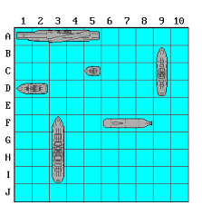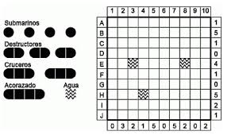

1. Si se llegan a completar tiros en la totalidad de coordenadas ocupadas en el tablero por una nave, ésta se considerará hundida y se deberá ver reflejado en los tableros de ambos jugadores (usuario, pc).
2. El juego concluirá una vez que todas las naves del jugador rival hayan sido hundidas y se avisará al usuario.

Nota: La implementación puede hacerse en modo gráfico, o modo consola.